**Antwoorden Roddelquiz 6**

1. A, wist u dit? Misschien handig om wat rode valeriaan te gebruiken als u te weinig goed heeft bij de quiz
2. Dat zijn meneer A, mevrouw C, en meneer E
3. B, hoe is dit mogelijk? Misschien had hij te veel gedronken voor de uitzending want anders is dit echt niet te verklaren
4. D, iemand zei Witte Dobermann tegen haar in een livestream en toen kon ze niet meer stoppen met lachen
5. E, het lijkt erop dat ze wel een kleine typefout hadden gemaakt in het toch al zo interessante nieuwsbericht
6. E, ja inderdaad ook in het Eindhovens Dagblad stond exact hetzelfde nutteloze nieuwsbericht op de voorpagina. Zou er sprake zijn van een samenzwering?
7. A, 24 uur lang gamen is wel echt heel lang. Maar goed het is wel voor gay rights
8. B, toch wel algemene kennis

Pampers nu te koop bij de kruidvat met korting

1. B, oh oh oh die geur van dat gore slootwater
2. C, ja inderdaad. Zo ziet het hondje van Olya Shelby er nu uit
3. B, het is nog niet officieel bekend gemaakt dus misschien is het slechts een roddel maar what the fuck
4. B, wat een drama toch altijd weer
5. D, Thijs zei dit tegen zijn oma nadat hij net twee tosti’s, pompoensoep, een schotel aardappelgratin en een zelfgemaakte appeltaart naar binnen had gewerkt
6. C, dit klinkt ook wel echt als een briljant plan. Om je huis te laten overstromen en bij te dragen aan het zoetwatertekort dan
7. D, lekker verantwoordelijk is dat
8. 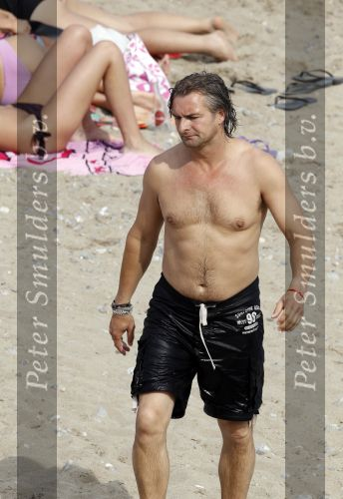D, Angela, de andere vrouwen op de foto’s zijn namelijk Maria Becerra, Maria Taburcean, Maria Esposito en Maria Suarez
9. A, het is echt waar kijk maar
10. B, het schijnt alleen dat veel mensen de grap helemaal niet begrijpen of zelfs niet grappig zouden vinden
11. Het is de derde persoon vanaf links, die lange vent dus, ook wel Raimondo, de rest van de personen zijn zijn leerlingen haha
12. E, wist u dit